МИНОБРНАУКИ РОССИИ

Федеральное государственное бюджетное образовательное учреждение высшего образования

НИЖЕГОРОДСКИЙ ГОСУДАРСТВЕННЫЙ ТЕХНИЧЕСКИЙ

УНИВЕРСИТЕТ им. Р.Е.АЛЕКСЕЕВА

Институт радиоэлектроники и информационных технологий

Кафедра информатики и систем управления

__________________________________________________________________

(наименование темы проекта или работы)

ПОЯСНИТЕЛЬНАЯ ЗАПИСКА

к курсовой работе

(курсовому проекту, ОТЧЕТ по лабораторной работе)

по дисциплине

_________________________________________________________

(наименование дисциплины)

РУКОВОДИТЕЛЬ:

________________ ______Савкин А.Е.__ _

(подпись) (фамилия, и.,о.)

СТУДЕНТ:

________________ ____________________

(подпись) (фамилия, и.,о.)

______________________

(шифр группы)

Работа защищена «___» ____________

С оценкой ________________________

**Задание к выполнению лабораторной работы № 2**

**Задание на лабораторную работу:**

Создание веб-сайта с использованием технологий HTML, CSS, JS

**Цель работы:**

Научиться создавать веб-сайты.

**Ход работы:**

*Концепция*

Работа над сайтом начинается с продумывания основной концепции и темы сайта. Мной была выбрана тема космического туризма и колонизации Марса. Для этого был придуман соответствующий фантастический мир, где человечество в недалеком будущем смогло колонизировать Марс, но Марс отделился от протектората Земли и стал независимым планетарным государством. Сайт же представляет из себя агитационный информационный ресурс государственной корпорации Марса по привлечению новых поселенцев и туристов.

*Основная страница*

После того, как сформулирована концепция сайта, началась работа по созданию главной страницы, которая будет встречать посетителя сайта первой, поэтому уже на этом этапе была продумана навигация по сайту. Также на этапе создания главной страницы был создан основной дизайн и стиль сайта. В левом верхнем углу сайта были расположены интерактивные часы, которые показывают местное марсианское время по часовому поясу выдуманного города Нью-Бредбери (названного в честь американского писателя Рея Бредбери). Часы работают с использованием JS, который считывает системное время на устройстве, на котором открыт сайт.

*Страница с новостями*

В качестве второй страницы была создана страница с новостями. На ней были размещены выдуманные новостные сводки, которые кратко оповещают посетителя сайта о положении дел в марсианском обществе.

*Страница «юного колонизатора»*

Третья страница - детский раздел, который позволяет юному посетителю:

- скачать карту Марса в формате .pdf

- посетить и почитать научные, научно-популярные и DIY (от англ. «do it yourself» - сделай это сам) статьи.

- посмотреть историческую хронику колонизации Марса.

*Оформление визы*

Четвертая страница позволяет подать будущему поселенцу заявку на визу в онлайн формате.

На странице был использован отдельный стиль, отличный от основных трёх страниц, также он содержит JS, для работы заявочной формы на странице.

**Вывод:**

В этой лабораторной работе мы научились проектировать и создавать веб-сайты при помощи HTML, CSS и JS.

Приложение 1.а страница «Главная»

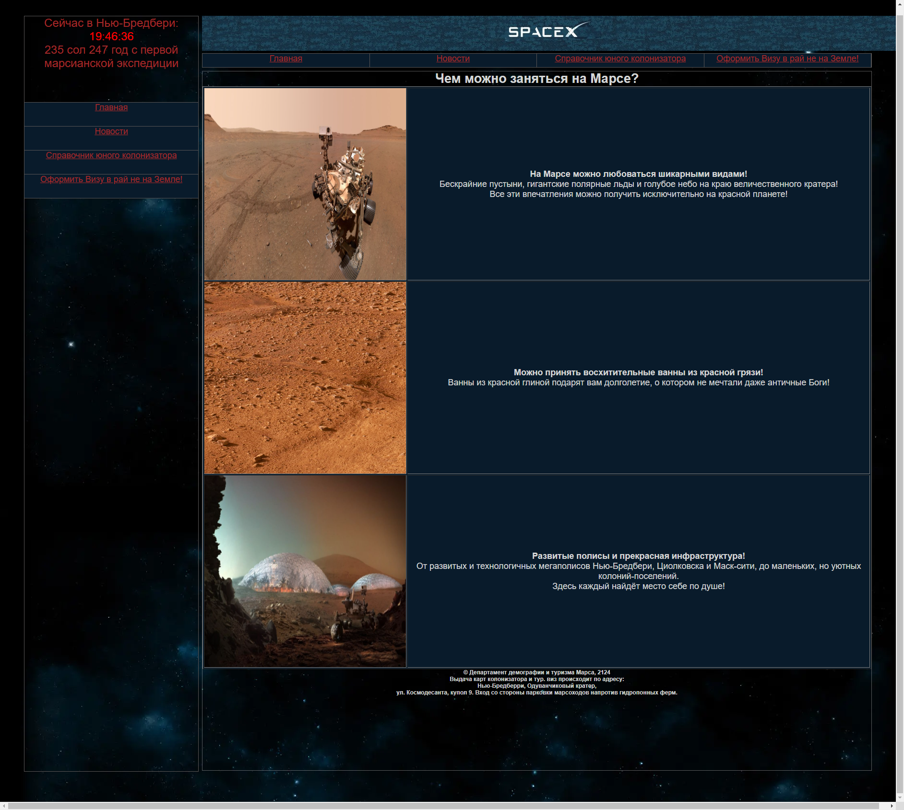

Приложение 1.б страница «Новости»

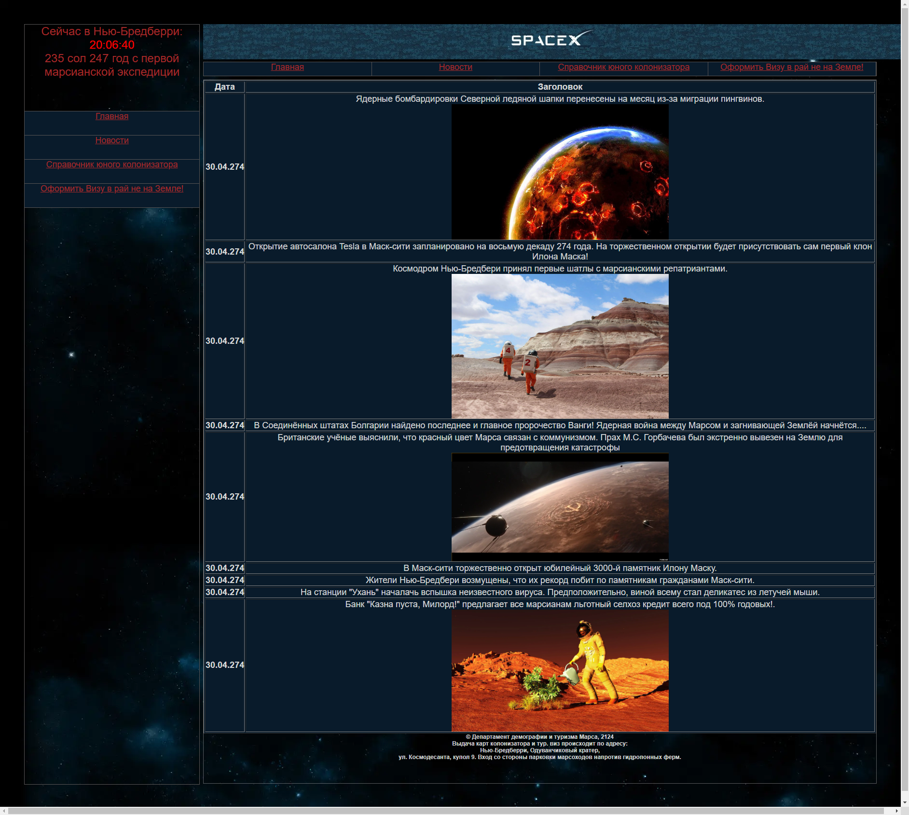

Приложение 1.в страница «Справочник юного колонизатора»

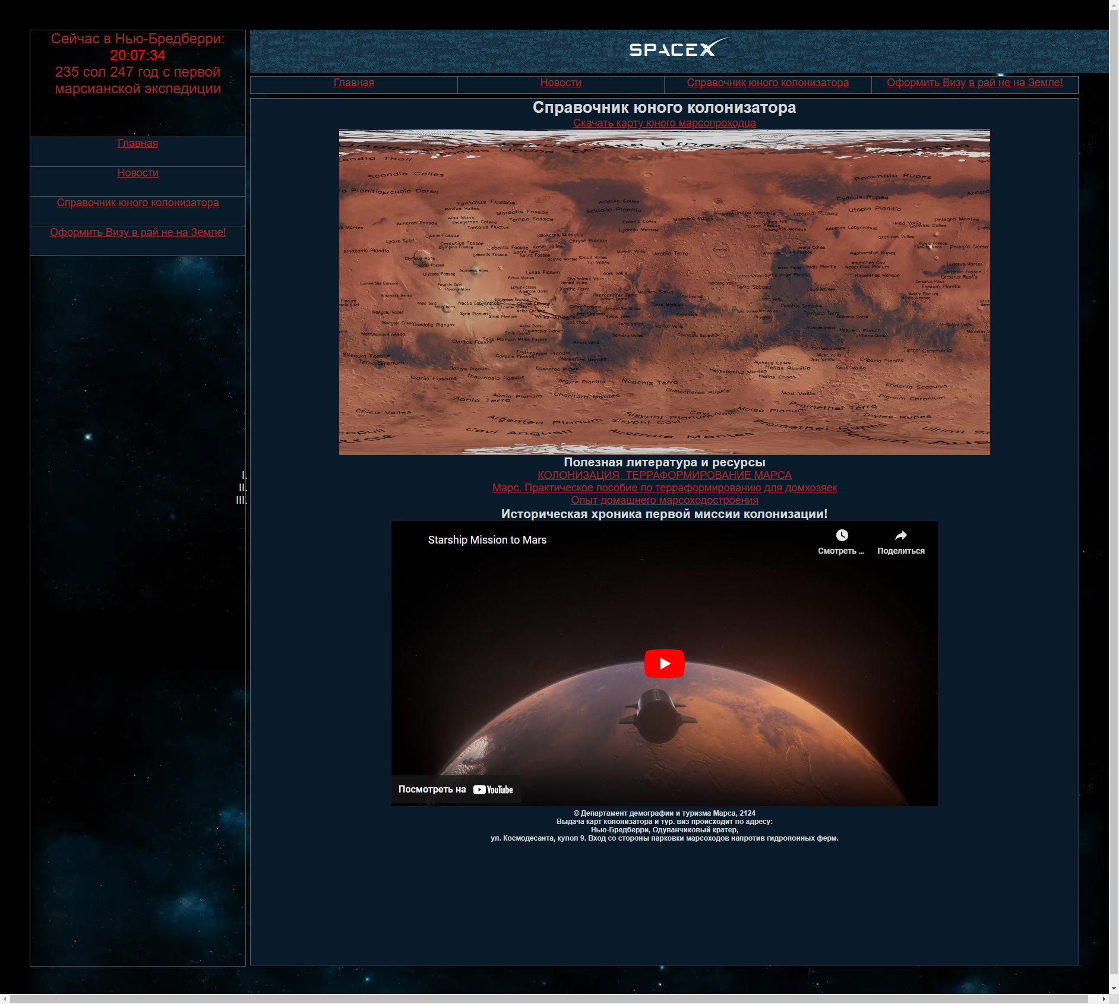

Приложение 1.д страница с формой для оформления заявки на визу.

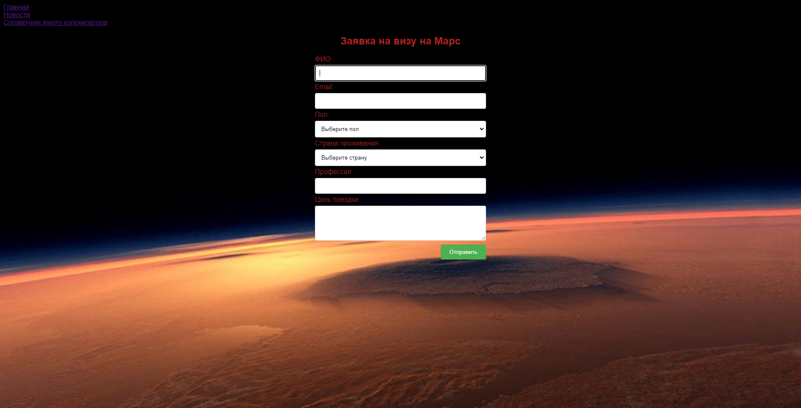

Приложение 2.а «main.html»

<!DOCTYPE html>

<html lang="en">

<head>

    <meta charset="UTF-8">

    <meta http-equiv="X-UA-Compatible" content="IE=edge">

    <link rel="stylesheet" href="./css/styles.css">

    <meta name="viewport" content="width=device-width, initial-scale=1.0">

    <title>Главная страница|MarsTravel</title>

    <script>

        setInterval(function () {

            var now = new Date();

            var clock = document.getElementById("clock");

            clock.innerHTML = now.toLocaleTimeString();

        }, 1000);

    </script>

</head>

<body>

    <div class="wrap">

        <div class="header-wrap">

            <div class="none">

                <div class= marsian_clock  style="font-size: x-large; color: brown;" >

                    <h7>Сейчас в Нью-Бредбери:        </h7>

                        <span id="clock" style="color:red;"></span>

                        <div class= marsian_date style="font-size: x-large; color: brown;">

                            <h7>235 сол<h7>

                            <h7>247 год с первой марсианской экспедиции</h7>

                            </div>

                </div>

                <div class="sidebar-menu">

                    <div class="sidebar-link"><a href="./main.html">Главная</a></div>

                    <div class="sidebar-link"><a href="./news.html">Новости</a></div>

                    <div class="sidebar-link"><a href="./files.html">Cправочник юного колонизатора</a></div>

                    <div class="sidebar-link"><a href="./visa_form.html">Оформить Визу в рай не на Земле!</a></div>

                </div>

            </div>

            <div class="header">

                <div class="logo">

                    <img src="./images/log.jpg">

                </div>

                <div class="header-menu">

                    <div class="link"><a href="./main.html">Главная</a></div>

                    <div class="link"><a href="./news.html">Новости</a></div>

                    <div class="link"><a href="./files.html">Cправочник юного колонизатора</a></div>

                    <div class="link"><a href="./visa_form.html">Оформить Визу в рай не на Земле!</a></div>

                </div>

            </div>

        </div>

        <div class="content">

            <h2>Чем можно заняться на Марсе?</h2>

                <table border="1" width="100%" align="center" style="background-color: rgb(9, 27, 43)">

                    <tr>

                        <th><img src="./images/mars_ladscape.jpg" width= 420 height=400/></th>

                        <td>

                            <h4>На Марсе можно любоваться шикарными видами!</h4>

                            <p>Бескрайние пустыни, гигантские полярные льды и голубое небо на краю величественного кратера!</p>

                            <p>Все эти впечатления можно получить исключительно на красной планете!</p>

                        </td>

                    </tr>

                    <tr>

                        <th><img src="./images/mars-dirt.jpg" width= 420 height=400/></th>

                        <td>

                            <h4>Можно принять восхитительные ванны из красной грязи!</h4>

                            <p>Ванны из красной глиной подарят вам долголетие, о котором не мечтали даже античные Боги!</p>

                        </td>

                    </tr>

                    <tr>

                        <th><img src="./images/polis.jpg" width= 420 height=400/></th>

                        <td>

                            <h4>Развитые полисы и прекрасная инфраструктура!</h4>

                            <p>От развитых и технологичных мегаполисов Нью-Бредбери, Циолковска и Маск-сити, до маленьких, но уютных колоний-поселений.</p>

                            <p>Здесь каждый найдёт место себе по душе!</p>

                        </td>

                    </tr>

                </table>

                <div>

                    <h6>© Департамент демографии и туризма Марса, 2124</h6>

                    <h6>Выдача карт колонизатора и тур. виз происходит по адресу:</h6>

                    <h6>Нью-Бредберри, Одуванчиковый кратер,</h6>

                    <h6> ул. Космодесанта, купол 9. Вход со стороны парковки марсоходов напротив гидропонных ферм.</h6>

                </div>

        </div>

        </div>

    </div>

</body>

</html>

Приложение 2. «news.html»

<!DOCTYPE html>

<html lang="en">

<head>

    <meta charset="UTF-8">

    <meta http-equiv="X-UA-Compatible" content="IE=edge">

    <link rel="stylesheet" href="./css/styles.css">

    <meta name="viewport" content="width=device-width, initial-scale=1.0">

    <title>Новости|MarsTravel</title>

    <script>

        setInterval(function () {

            var now = new Date();

            var clock = document.getElementById("clock");

            clock.innerHTML = now.toLocaleTimeString();

        }, 1000);

    </script>

</head>

<body>

    <div class="wrap">

        <div class="header-wrap">

            <div class="none">

                <div class= marsian_clock  style="font-size: x-large; color: brown;" >

                    <h7>Сейчас в Нью-Бредберри:        </h7>

                        <span id="clock" style="color:red;"></span>

                        <div class= marsian_date style="font-size: x-large; color: brown;">

                            <h7>235 сол<h7>

                            <h7>247 год с первой марсианской экспедиции</h7>

                            </div>

                </div>

                <div class="sidebar-menu">

                    <div class="sidebar-link"><a href="./main.html">Главная</a></div>

                    <div class="sidebar-link"><a href="./news.html">Новости</a></div>

                    <div class="sidebar-link"><a href="./files.html">Cправочник юного колонизатора</a></div>

                    <div class="sidebar-link"><a href="./visa_form.html">Оформить Визу в рай не на Земле!</a></div>

                </div>

            </div>

            <div class="header">

                <div class="logo">

                    <img src="./images/log.jpg">

                </div>

                <div class="header-menu">

                    <div class="link"><a href="./main.html">Главная</a></div>

                    <div class="link"><a href="./news.html">Новости</a></div>

                    <div class="link"><a href="./files.html">Cправочник юного колонизатора</a></div>

                    <div class="link"><a href="./visa_form.html">Оформить Визу в рай не на Земле!</a></div>

                </div>

            </div>

        </div>

        <div class="content">

            <div>

                <table border="1" width="100%" align="left" style="background-color: rgb(9, 27, 43);">

                    <th scope="col">Дата</th>

                    <th scope="col">Заголовок</th>

                    <tr>

                        <th>30.04.274</th>

                        <td>Ядерные бомбардировки Северной ледяной шапки перенесены на месяц из-за миграции пингвинов.

                            <img src="./images/nuclear.jpg" width="450" height=auto>

                        </td>

                    </tr>

                        <th>30.04.274</th>

                        <td>Открытие автосалона Tesla в Маск-сити запланировано на восьмую декаду 274 года. На торжественном открытии будет присутствовать сам первый клон Илона Маска!</td>

                    </tr>

                    <tr>

                        <th>30.04.274</th>

                        <td>Космодром Нью-Бредбери принял первые шатлы с марсианскими репатриантами.

                            <img src="./images/tourists.jpg" width="450" height=auto>

                        </td>

                    </tr>

                    <tr>

                        <th>30.04.274</th>

                        <td>В Соединённых штатах Болгарии найдено последнее и главное пророчество Ванги! Ядерная война между Марсом и загнивающей Землёй начнётся....</td>

                    </tr>

                    <tr>

                        <th>30.04.274</th>

                        <td>Британские учёные выяснили, что красный цвет Марса связан с коммунизмом. Прах М.С. Горбачева был экстренно вывезен на Землю для предотвращения катастрофы

                            <img src="./images/lenin.png" width="450" height=auto>

                        </td>

                    </tr>

                    <tr>

                        <th>30.04.274</th>

                        <td>В Маск-сити торжественно открыт юбилейный 3000-й памятник Илону Маску.</td>

                    </tr>

                    <tr>

                        <th>30.04.274</th>

                        <td>Жители Нью-Бредбери возмущены, что их рекорд побит по памятникам гражданами Маск-сити.</td>

                    </tr>

                    <tr>

                        <th>30.04.274</th>

                        <td>На станции "Ухань" началачь вспышка неизвестного вируса. Предположительно, виной всему стал деликатес из летучей мыши.</td>

                    <tr>

                        <th>30.04.274</th>

                        <td>Банк "Казна пуста, Милорд!" предлагает все марсианам льготный селхоз кредит всего под 100% годовых!.

                            <img src="./images/farms2.jpg" width="450" height=auto>

                        </td>

                    </tr>

                    </tr>

                </table>

                <div>

                    <h6>© Департамент демографии и туризма Марса, 2124</h6>

                    <h6>Выдача карт колонизатора и тур. виз происходит по адресу:</h6>

                    <h6>Нью-Бредберри, Одуванчиковый кратер,</h6>

                    <h6> ул. Космодесанта, купол 9. Вход со стороны парковки марсоходов напротив гидропонных ферм.</h6>

                </div>

            </div>

        </div>

    </div>

</body>

</html>

Приложение 2.в «files.html»

<!DOCTYPE html>

<html lang="en">

<head>

<meta charset="UTF-8">

<meta name="viewport" content="width=device-width, initial-scale=1.0">

<title>Заявка на визу на Марс</title>

<style>

    body {

        font-family: Arial, sans-serif;

        background-image: url(../Mars/images/atmsfmrs.jpg);

        background-size: cover;

        color: #a82323;

    }

    form {

        max-width: 400px;

        margin: 0 auto;

    }

    input[type="text"], input[type="email"], select, textarea {

        width: 100%;

        padding: 10px;

        margin: 5px 0;

        border: 1px solid #ccc;

        border-radius: 4px;

        box-sizing: border-box;

    }

    input[type="submit"] {

        background-color: #4CAF50;

        color: white;

        padding: 10px 20px;

        border: none;

        border-radius: 4px;

        cursor: pointer;

        float: right;

    }

    input[type="submit"]:hover {

        background-color: #45a049;

    }

</style>

</head>

<body>

    <div class="sidebar-menu">

        <div class="sidebar-link"><a href="./main.html">Главная</a></div>

        <div class="sidebar-link"><a href="./news.html">Новости</a></div>

       <div class="sidebar-link"><a href="./files.html">Cправочник юного колонизатора</a></div>

    </div>

<h2 align = center >Заявка на визу на Марс</h2>

<form id="visaForm">

    <label for="fullName">ФИО:</label>

    <input type="text" id="fullName" name="fullName" required>

    <label for="email">Email:</label>

    <input type="email" id="email" name="email" required>

    <label for="gender">Пол:</label>

    <select id="gender" name="gender" required>

        <option value="">Выберите пол</option>

        <option value="male">Мужской</option>

        <option value="female">Женский</option>

        <option value="barbie">Барби</option>

        <option value="ken">Кен</option>

    </select>

    <label for="country">Страна проживания:</label>

    <select id="country" name="country" required>

        <option value="">Выберите страну</option>

        <option value="RIP">Российское Интернет Пространство</option>

        <option value="SSA">Советские Штаты Америки</option>

        <option value="CEWL">Китайская Империя Белого Лотоса</option>

        <option value="USB">Соединенные Штаты Болгарии</option>

        <option value="DOS">Дойчестан</option>

        <option value="UK">Разъединенное Королевство</option>

        <option value="CANT">Независимые торговые города Антарктиды</option>

        <option value="BBCH">Брайтон-Бич</option>

        <option value="CAR">Калифорнийская Яблочная Империя</option>

        <option value="ANIME">О-ва Радикального Аниме</option>

        <option value="PC">Карибская Пиратская Гавань</option>

        <option value="UOK">Объеднинение сопротивления Кенгуру</option>

        <option value="AK">Африканская Капиталистическая Империя</option>

        <option value="BARB">Барбилэнд</option>

        <option value="KEN">Кенолевство</option>

        <option value="Other">Ядерная пустошь (Будет расмотрено индивидуально в консульстве)</option>

    </select>

    <label for="occupation">Профессия:</label>

    <input type="text" id="occupation" name="occupation" required>

    <label for="reason">Цель поездки:</label>

    <textarea id="reason" name="reason" rows="4" required></textarea>

    <input type="submit" value="Отправить">

</form>

<script>

    document.getElementById("visaForm").addEventListener("submit", function(event) {

        event.preventDefault();

        let formData = new FormData(this);

        let data = {};

        formData.forEach(function(value, key){

            data[key] = value;

        });

        console.log(data);

        alert("Заявка успешно отправлена!");

        this.reset();

    });

</script>

</body>

</html>

Приложение 2.г «visa_form.html»

<!DOCTYPE html>

<html lang="en">

<head>

<meta charset="UTF-8">

<meta name="viewport" content="width=device-width, initial-scale=1.0">

<title>Заявка на визу на Марс</title>

<style>

    body {

        font-family: Arial, sans-serif;

        background-image: url(../Mars/images/atmsfmrs.jpg);

        background-size: cover;

        color: #a82323;

    }

    form {

        max-width: 400px;

        margin: 0 auto;

    }

    input[type="text"], input[type="email"], select, textarea {

        width: 100%;

        padding: 10px;

        margin: 5px 0;

        border: 1px solid #ccc;

        border-radius: 4px;

        box-sizing: border-box;

    }

    input[type="submit"] {

        background-color: #4CAF50;

        color: white;

        padding: 10px 20px;

        border: none;

        border-radius: 4px;

        cursor: pointer;

        float: right;

    }

    input[type="submit"]:hover {

        background-color: #45a049;

    }

</style>

</head>

<body>

    <div class="sidebar-menu">

        <div class="sidebar-link"><a href="./main.html">Главная</a></div>

        <div class="sidebar-link"><a href="./news.html">Новости</a></div>

       <div class="sidebar-link"><a href="./files.html">Cправочник юного колонизатора</a></div>

    </div>

<h2 align = center >Заявка на визу на Марс</h2>

<form id="visaForm">

    <label for="fullName">ФИО:</label>

    <input type="text" id="fullName" name="fullName" required>

    <label for="email">Email:</label>

    <input type="email" id="email" name="email" required>

    <label for="gender">Пол:</label>

    <select id="gender" name="gender" required>

        <option value="">Выберите пол</option>

        <option value="male">Мужской</option>

        <option value="female">Женский</option>

        <option value="barbie">Барби</option>

        <option value="ken">Кен</option>

    </select>

    <label for="country">Страна проживания:</label>

    <select id="country" name="country" required>

        <option value="">Выберите страну</option>

        <option value="RIP">Российское Интернет Пространство</option>

        <option value="SSA">Советские Штаты Америки</option>

        <option value="CEWL">Китайская Империя Белого Лотоса</option>

        <option value="USB">Соединенные Штаты Болгарии</option>

        <option value="DOS">Дойчестан</option>

        <option value="UK">Разъединенное Королевство</option>

        <option value="CANT">Независимые торговые города Антарктиды</option>

        <option value="BBCH">Брайтон-Бич</option>

        <option value="CAR">Калифорнийская Яблочная Империя</option>

        <option value="ANIME">О-ва Радикального Аниме</option>

        <option value="PC">Карибская Пиратская Гавань</option>

        <option value="UOK">Объеднинение сопротивления Кенгуру</option>

        <option value="AK">Африканская Капиталистическая Империя</option>

        <option value="BARB">Барбилэнд</option>

        <option value="KEN">Кенолевство</option>

        <option value="Other">Ядерная пустошь (Будет расмотрено индивидуально в консульстве)</option>

    </select>

    <label for="occupation">Профессия:</label>

    <input type="text" id="occupation" name="occupation" required>

    <label for="reason">Цель поездки:</label>

    <textarea id="reason" name="reason" rows="4" required></textarea>

    <input type="submit" value="Отправить">

</form>

<script>

    document.getElementById("visaForm").addEventListener("submit", function(event) {

        event.preventDefault();

        let formData = new FormData(this);

        let data = {};

        formData.forEach(function(value, key){

            data[key] = value;

        });

        console.log(data);

        alert("Заявка успешно отправлена!");

        this.reset();

    });

</script>

</body>

</html>

Приложение 2.д «styles.css»

body{

    font-family: Arial, Helvetica, sans-serif;

    font-size: 12pt;

    background-color: black;

    background-image: url(../images/back.webp);

}

.wrap{

    width: 100%;

    height: 1590px;

}

.none{

    height: 1577px;

    width: 20.6%;

    border: 1px solid rgb(88, 85, 85);

    float: left;

}

.header{

    height: 75px;

    width: 79%;

    float: right;

}

.header-wrap{

    width: 100%;

}

img{

    display: block;

    margin: 0 auto;

}

.header-menu{

    height: 30px;

    width:100%;

    margin-top: 5px;

    display: flex;

    border: 1px solid rgb(88, 85, 85);

    background-color: rgb(9, 27, 43);

}

.link{

    width: 550px;

    text-align: center;

    border-right: 1px solid rgb(88, 85, 85);

}

a{

    color: rgb(255, 255, 255);

}

a:hover{

    color: rgb(136, 89, 91);

}

a:visited{

    color: brown;

}

.content{

    float: right;

    text-align: center;

    margin-top: 40px;

    width:79%;

    height: 1460px;

    border: 1px solid rgba(247, 243, 243, 0.349);

    color: rgb(212, 214, 214);

}

.sidebar-link{

    height: 50px;

    width: 100%;

    text-align: center;

    border-bottom: 1px solid rgb(88, 85, 85);

    background-color: rgb(9, 27, 43);

}

.marsian_clock{

    height: 180px;

    width: 100%;

    text-align: center;

    text-size-adjust: 54;

    border-bottom: 1px solid rgb(88, 85, 85)

}

*, *::before, *::after {

    margin: 0;

    padding: 0;

    box-sizing: border-box;

  }

  body {

    min-height: 100vh;

    padding: 50px;

    display: flex;

    align-items: center;

    justify-content: center;

    background-color: #18191c;

    color: #FFFFFF;

    font-family: "Roboto", sans-serif;

    font-size: 18px;

  }

  label {

    display: flex;

    align-items: center;

    justify-content: space-between;

    margin-bottom: 25px;

  }

  .input-title {

    width: 205px;

    margin-right: 55px;

    font-size: 24px;

    font-weight: 500;

    line-height: 1;

  }

  .input, .button, .select, .checkbox-wrapper, .file-selector {

    width: 350px;

  }

  .input {

    border: 1px solid #ffffff;

    border-radius: 6px;

    padding: 10px 15px;

    background-color: transparent;

    color: #ffffff;

    font-family: inherit;

    font-size: inherit;

    font-weight: 300;

    -webkit-appearance: none;

    appearance: none;

  }

  .input:focus {

    border-color: #FFD829;

    outline: none;

  }

  .select {

    position: relative;

    border: 1px solid #ffffff;

    border-radius: 6px;

    padding: 10px 15px;

    background-color: #18191c;

    color: #ffffff;

    font-family: inherit;

    font-size: inherit;

    font-weight: 300;

    cursor: pointer;

    -webkit-appearance: none;

    appearance: none;

  }

  .select:focus {

    outline: none;

    border: 1px solid #ff8630;

  }

  .select-wrapper {

    position: relative;

  }

  .select-wrapper::after {

    content: "";

    position: absolute;

    top: calc(50% - 4px);

    right: 15px;

    width: 14px;

    height: 8px;

    background-image: url("images/arrow-down.svg");

    background-repeat: no-repeat;

    background-position: center;

    background-size: 100%;

  }

  option {

    font-weight: inherit;

    font-family: inherit;

    font-size: inherit;

  }

  .checkbox-wrapper {

    position: relative;

  }

  .checkbox {

    width: 24px;

    height: 24px;

    opacity: 0;

    margin-right: 15px;

  }

  .checkbox + .checkbox-title::before {

    content: '';

    position: absolute;

    width: 24px;

    height: 24px;

    border: 1px solid #FFFFFF;

    left: 0;

    top: calc(50% - 12px);

    border-radius: 6px;

    cursor: pointer;

  }

  .checkbox:checked + .checkbox-title::after {

    content: '';

    position: absolute;

    width: 14px;

    height: 14px;

    background-color: #FFD829;

    border-radius: 3px;

    left: 5px;

    top: calc(50% - 7px);

    cursor: pointer;

  }

  .file-selector {

    font-weight: 300;

    font-family: inherit;

    font-size: inherit;

    cursor: pointer;

  }

  .button {

    display: block;

    min-width: 210px;

    border: 2px solid transparent;

    border-radius: 6px;

    margin-left: auto;

    padding: 9px 15px;

    color: #000000;

    font-size: 18px;

    font-weight: 300;

    font-family: inherit;

    transition: background-color 0.2s linear;

  }

  .button:hover {

    background-color: #FFFFFF;

    cursor: pointer;

    transition: background-color 0.2s linear;

  }

  .button:focus-visible {

    border: 2px solid #ffffff;

    outline: none;

  }

  .button:focus {

    border: 2px solid #ffffff;

    outline: none;

  }

  .button-yellow {

    background-color: #FFD829;

  }

  .button:disabled {

    opacity: 0.5;

    cursor: not-allowed;

  }

  .hidden {

    display:none;

  }

  #loader {

    width: 350px;

    margin-top: 25px;

    margin-left: auto;

    text-align: center;

  }

  @media (max-width: 768px) {

    body {

      padding: 30px;

    }

    label {

      display: block;

    }

    .input-title {

      margin-right: auto;

      margin-bottom: 10px;

    }

    .input, .button, .select, .checkbox-wrapper, .file-selector, .input-title {

      display: block;

      width: 100%;

    }

    #loader {

      width: 100%;

    }

  }